EVIDENCIAS DEL PARCIAL 1 NIVEL BASICO – VICTOR MANUEL TABORDA PERLAZA
Ordenamiento bubbleSort
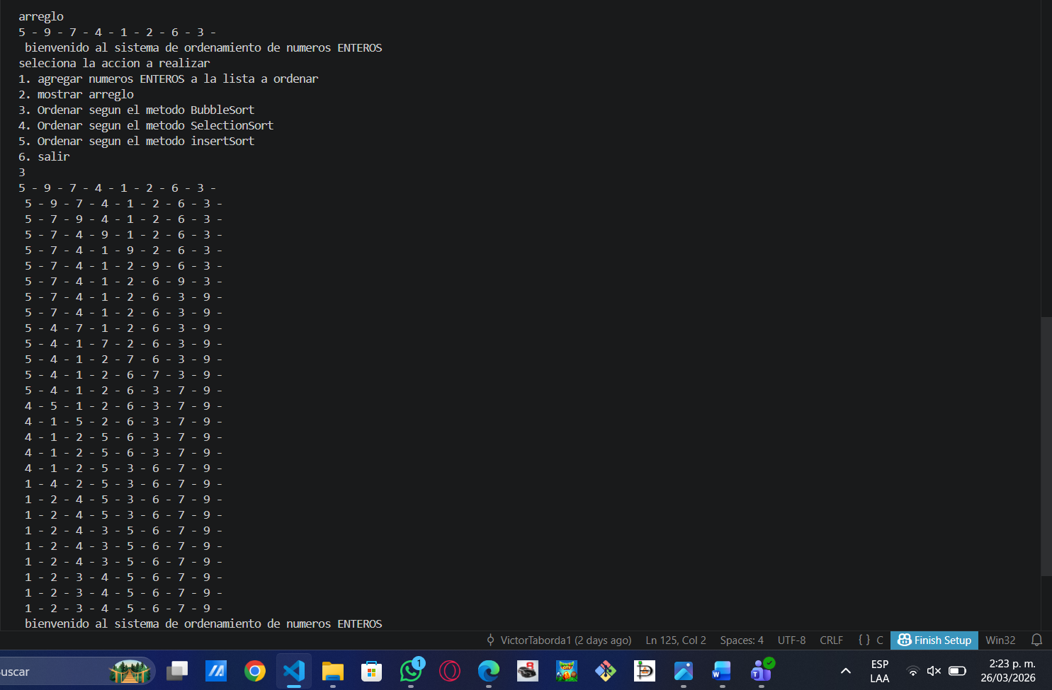
Ordenamiento selectionSort
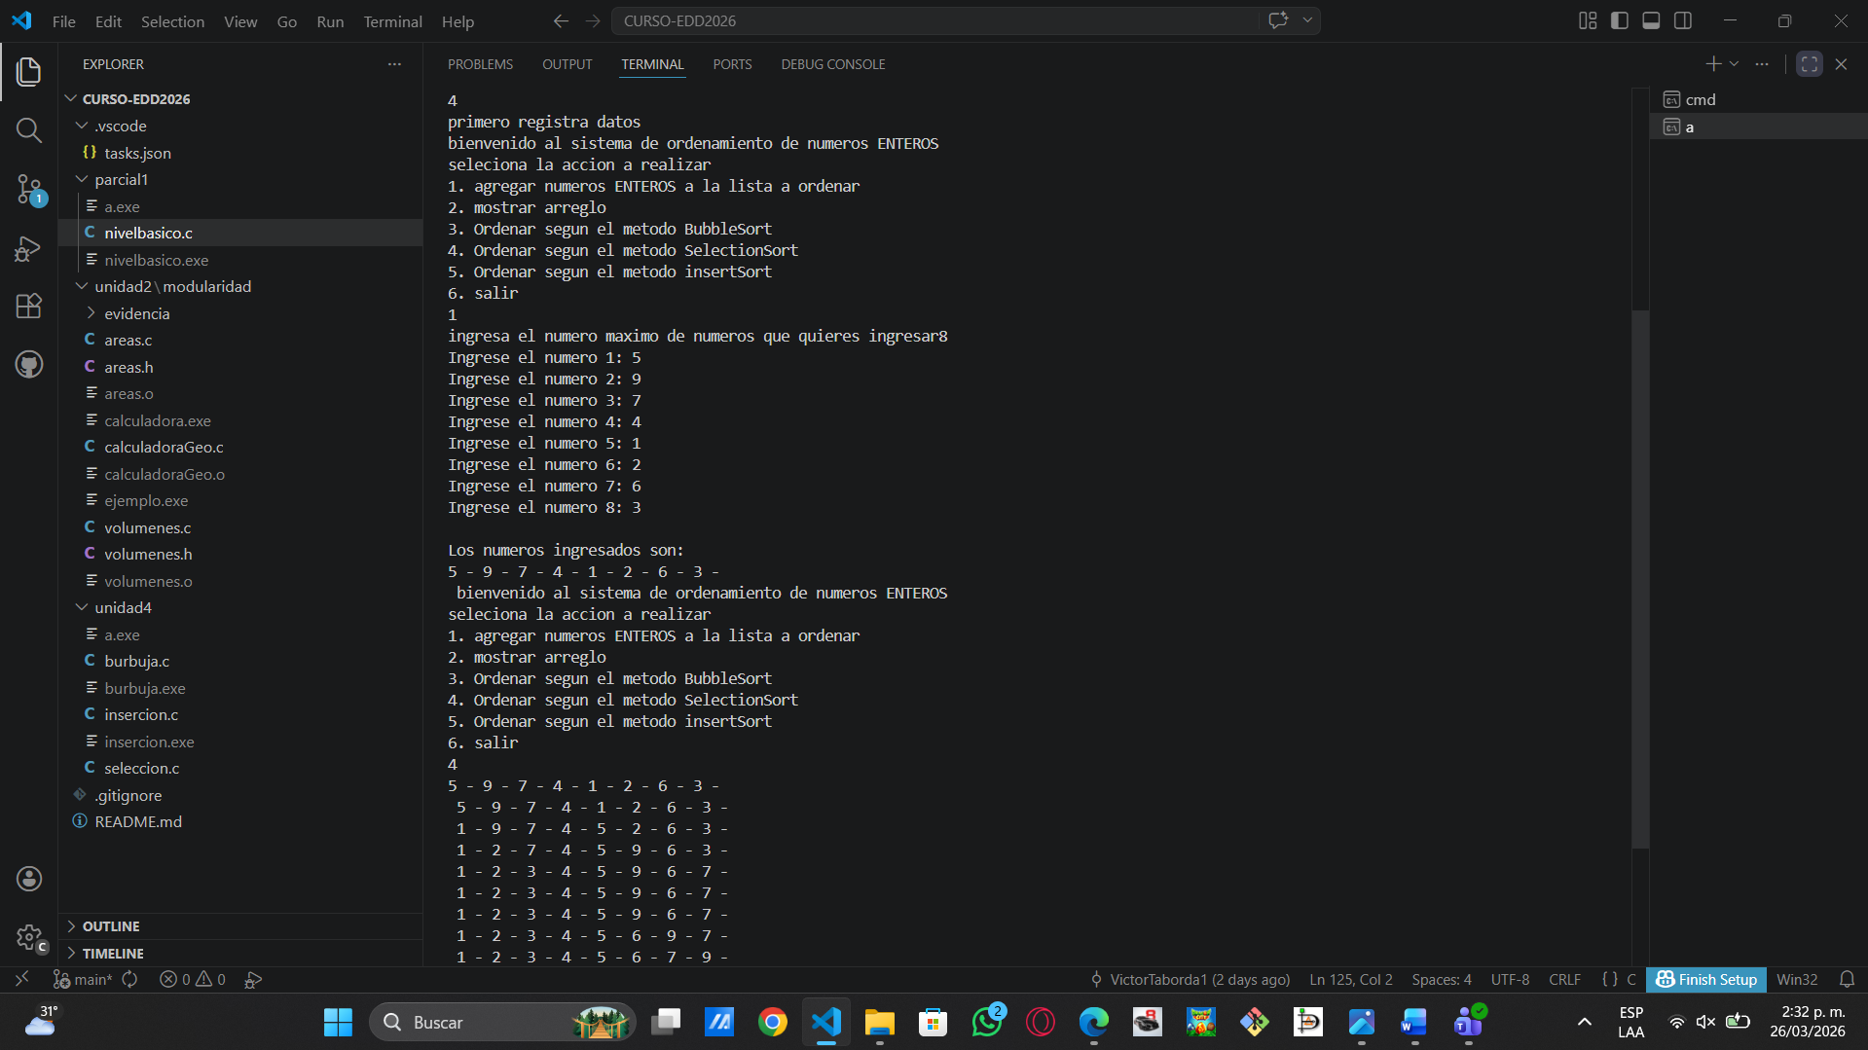

Ordenamiento InsertSort
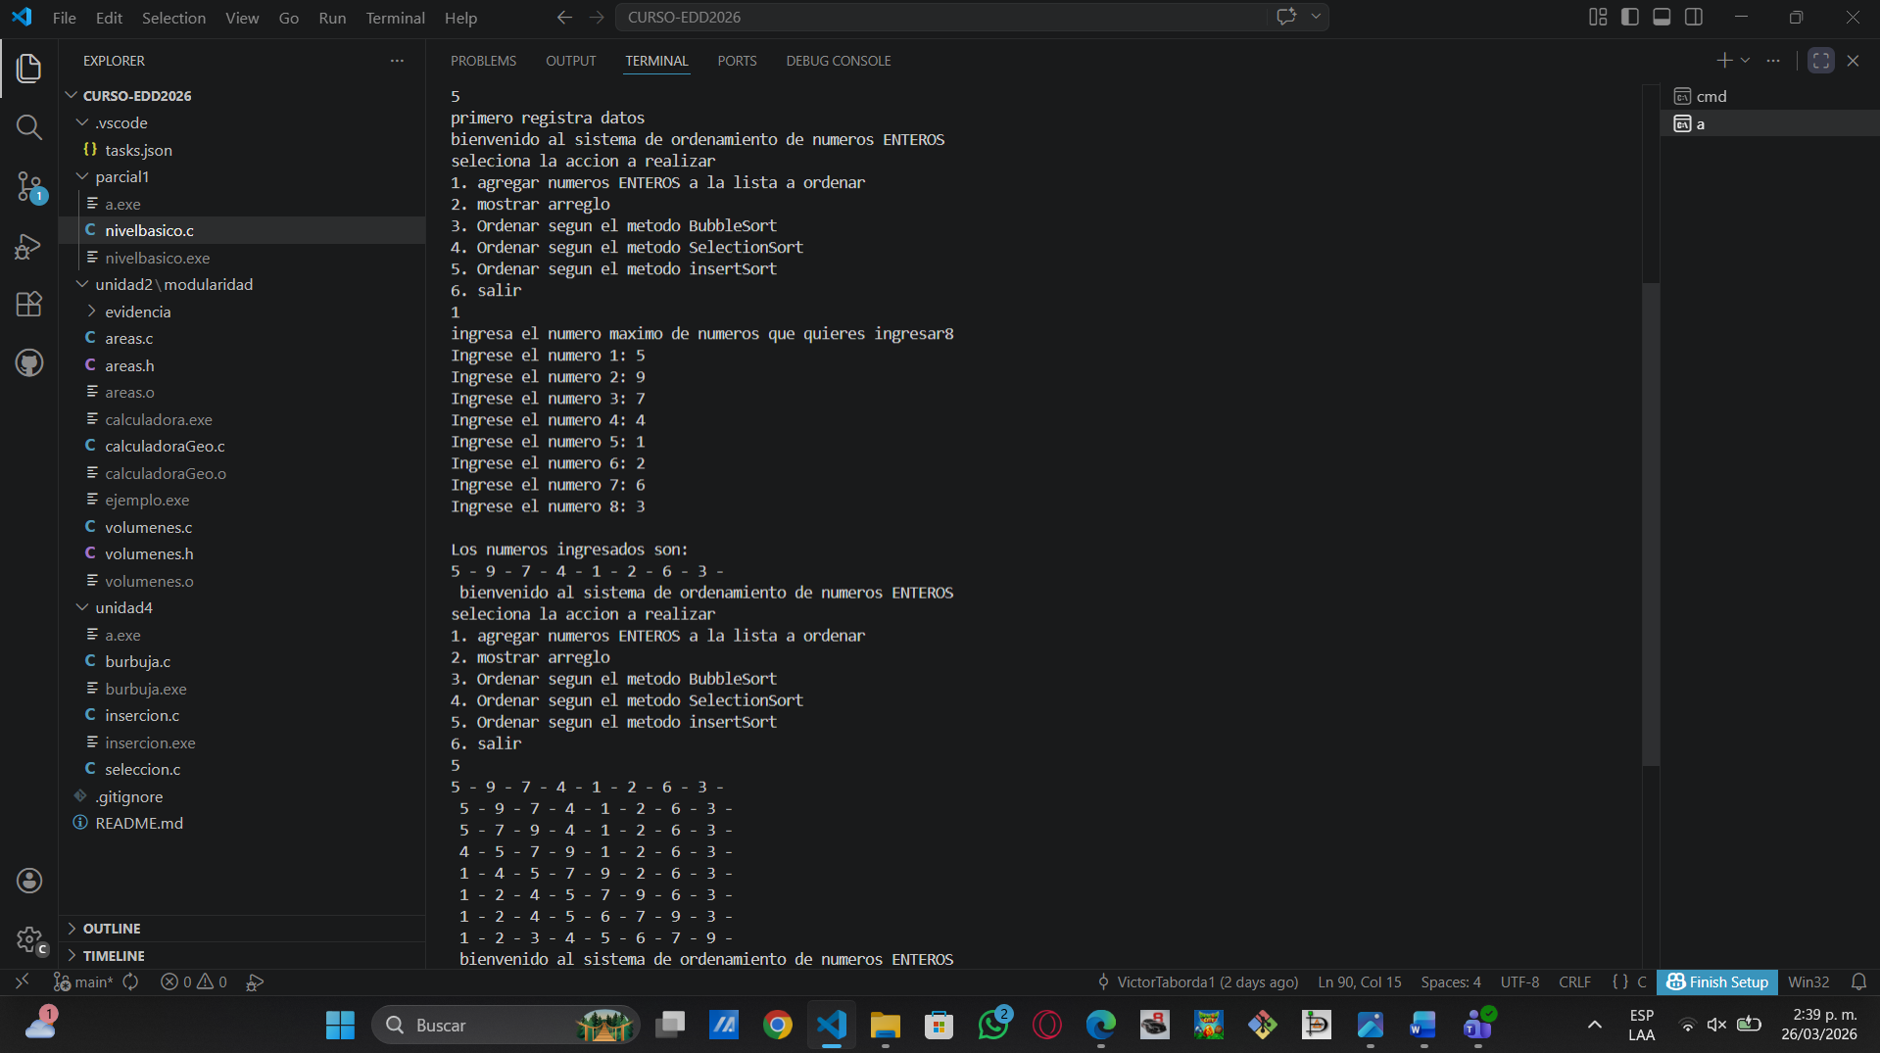

Mostrar arreglo
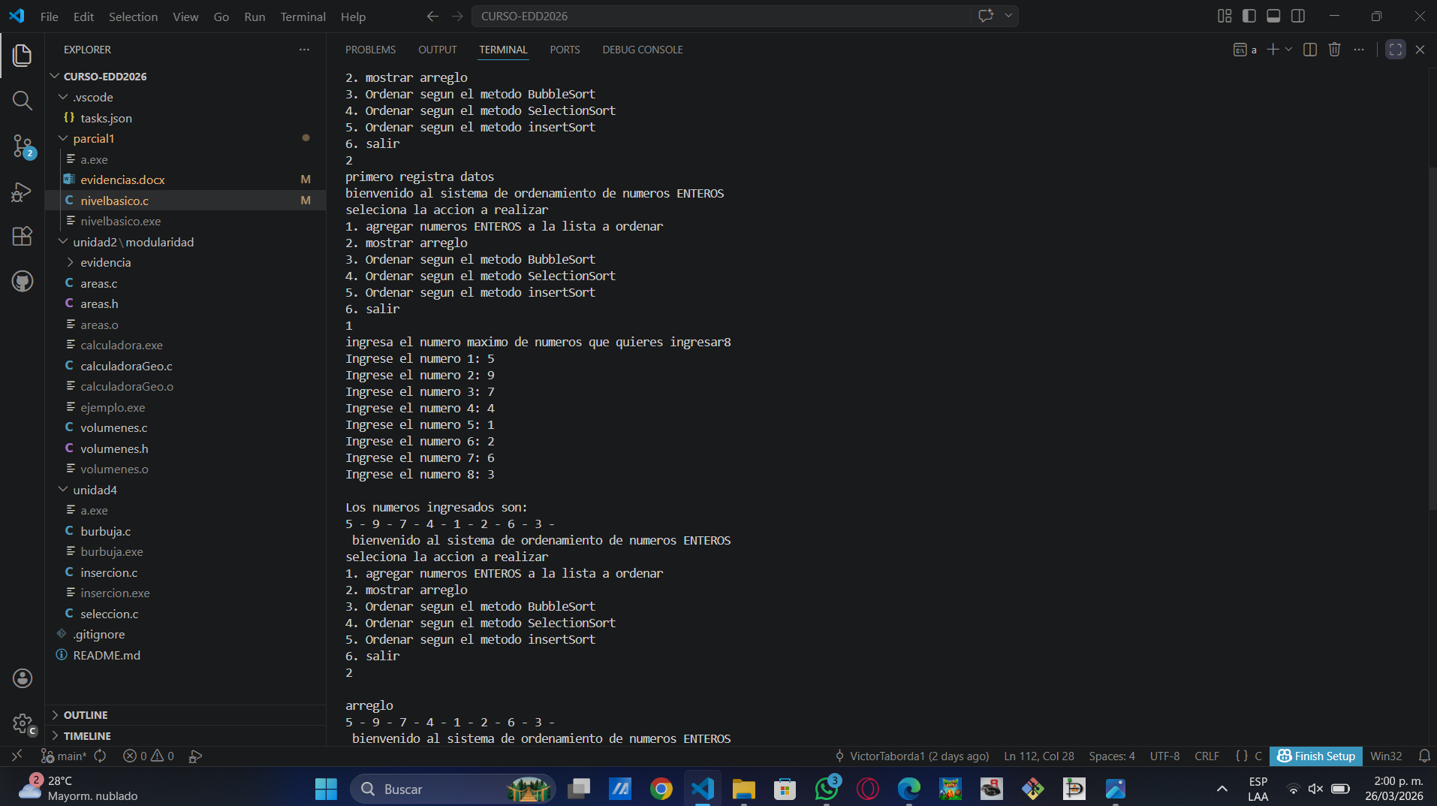
Menú completo
